Evidencia 01 Estructura del repositorio en GitHub
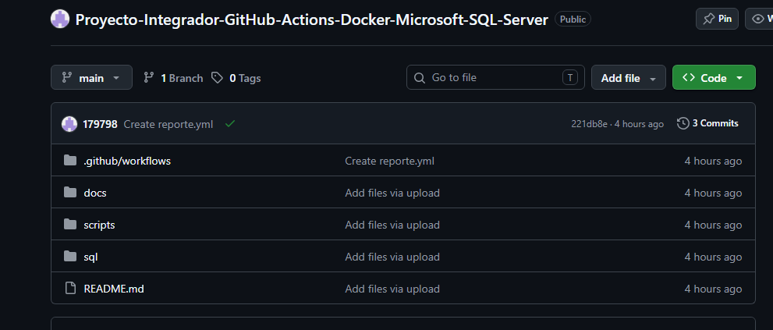
Descripción. Se muestra el repositorio público en la rama main, con las carpetas .github/workflows, docs, scripts y sql, además de README.md. Esta organización reúne la automatización, la documentación y los scripts T-SQL.

Evidencia 02 Configuración segura de la contraseña mediante Secrets
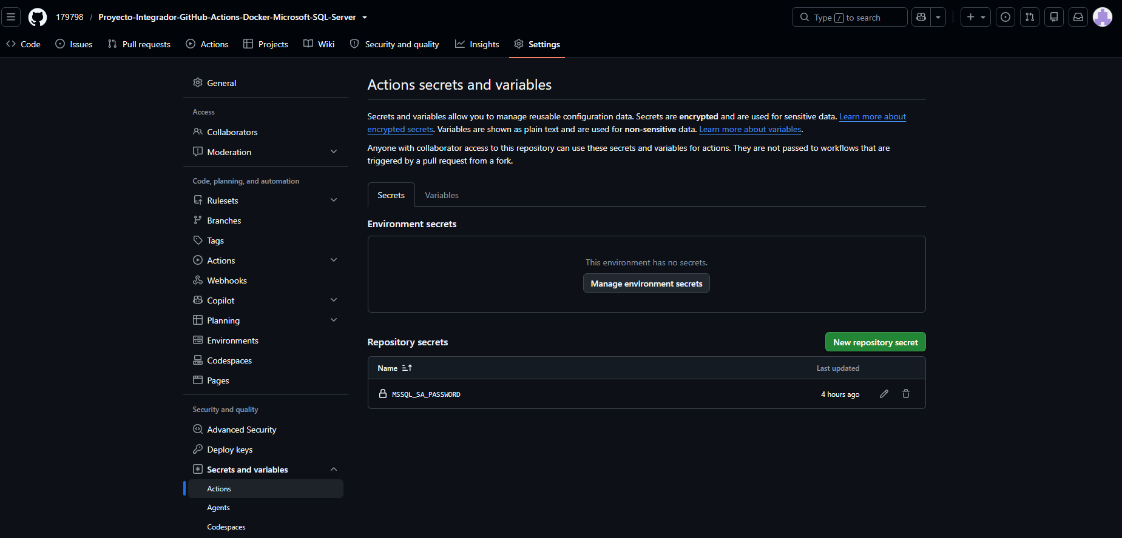
Descripción. La sección Settings > Secrets and variables > Actions muestra el Secret MSSQL_SA_PASSWORD.

Evidencia 03
Historial de ejecuciones del workflow de despliegue
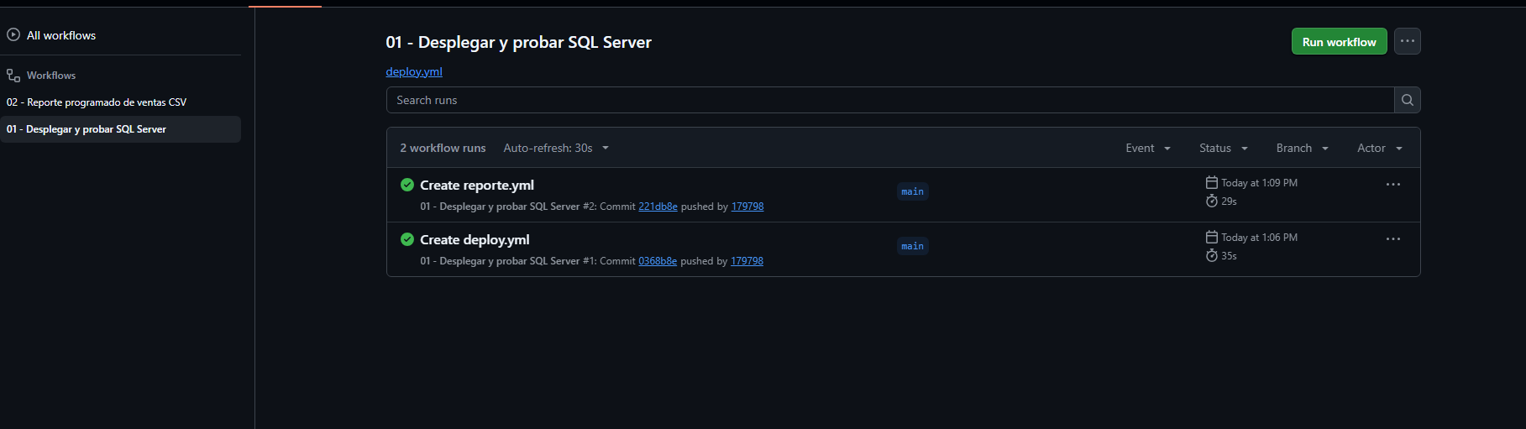
Descripción. En GitHub Actions aparecen dos ejecuciones del workflow «01 - Desplegar y probar SQL Server», ambas con indicador de éxito. Esto confirma que el proceso de despliegue y pruebas se completó en la rama main.

Evidencia 04 Etapas de despliegue y verificación de EmpresaDB
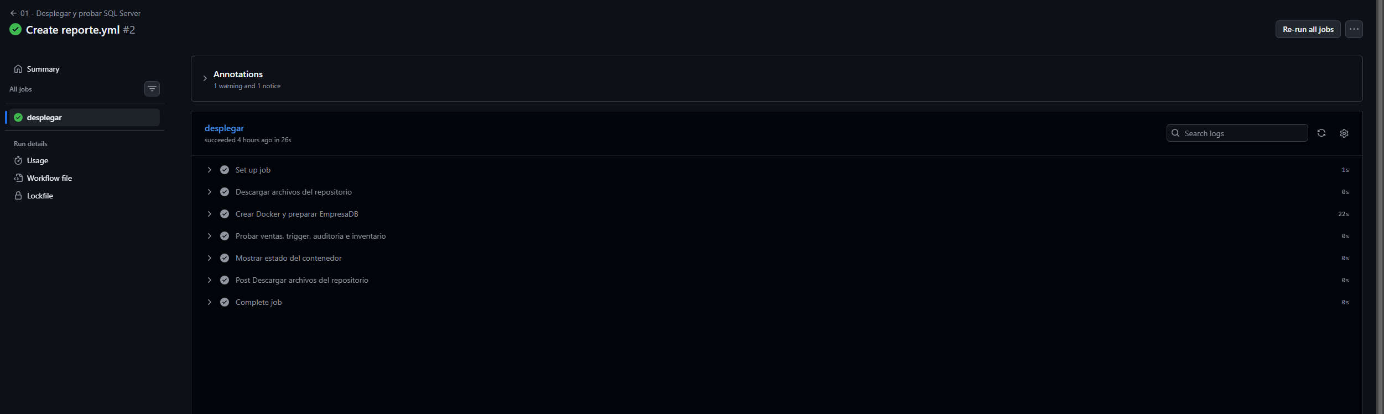
Descripción. El trabajo «desplegar» muestra como completados los pasos de descarga de archivos, inicio de SQL Server con Docker, preparación de EmpresaDB y prueba de ventas, trigger, auditoría e inventario. La captura presenta el estado de los pasos, no el detalle de las consultas.

Evidencia 05 Ejecución exitosa del workflow de reporte CSV
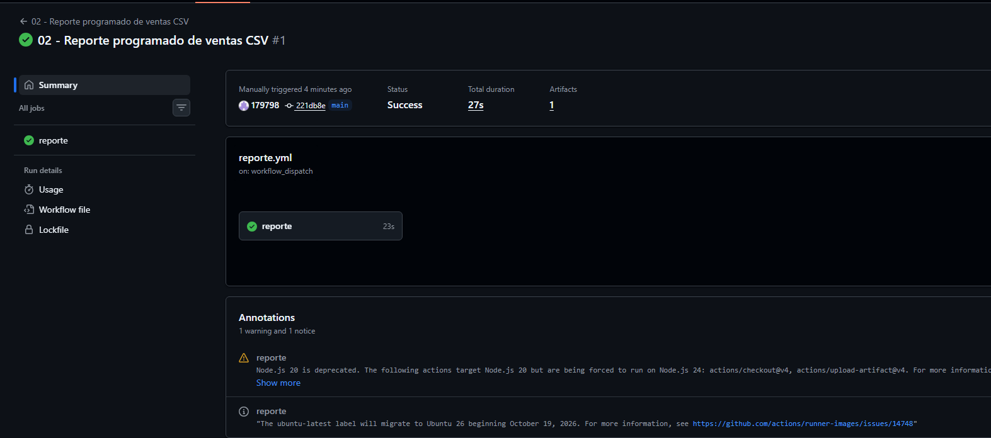
El segundo workflow, «02 - Reporte programado de ventas CSV», presenta estado Success y el trabajo «reporte» terminado. Demuestra la ejecución del proceso independiente de generación y publicación del reporte.

Evidencia 06 Artifact del reporte de ventas publicado
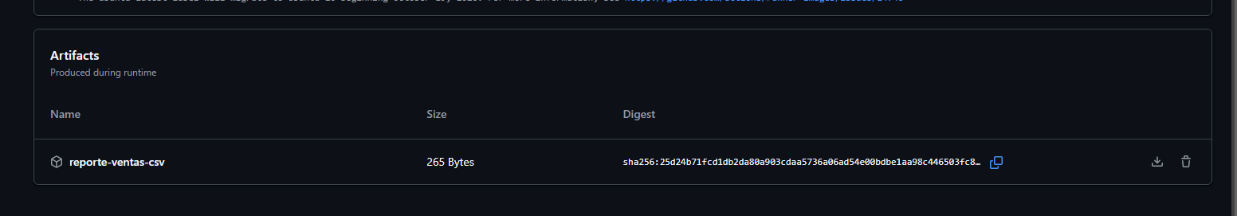
En la sección Artifacts de GitHub Actions se observa «reporte-ventas-csv», generado por el workflow del reporte.

Evidencia 07 Contenido del archivo CSV de ventas
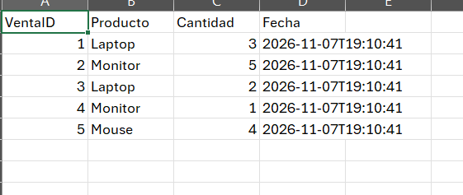
Descripción. El CSV abierto en una hoja de cálculo incluye las columnas VentaID, Producto, Cantidad y Fecha. Contiene cinco ventas de prueba: dos de Laptop, dos de Monitor y una de Mouse, con sus cantidades y marcas de tiempo.

